Административный контроль проверки
организации питания учащихся.

23.11.2023 года в школе прошел административный контроль организации горячего питания учащихся с 1-4 классы.
Комиссия в составе: директора школы Мокрушиной Н.А., заместителя директора по ВР Максимовой Е.А., председателя родительского комитета 5 «А» класса Фоминой И.С., проверила объем готовых блюд в столовой.
Проведено контрольное взвешивание фактического выхода одной порции каждого блюда членами комиссии. Все показатели соответствуют предоставленным нормам меню. Нарушений на пищеблоке не выявлено.
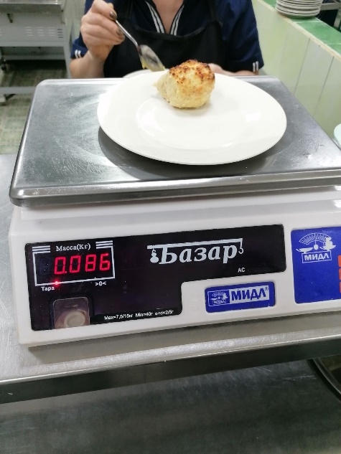
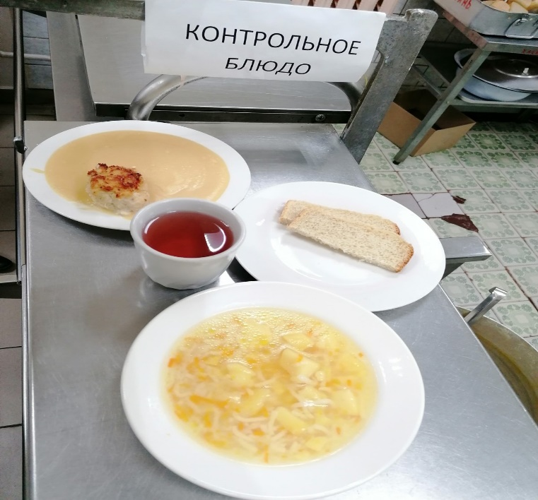
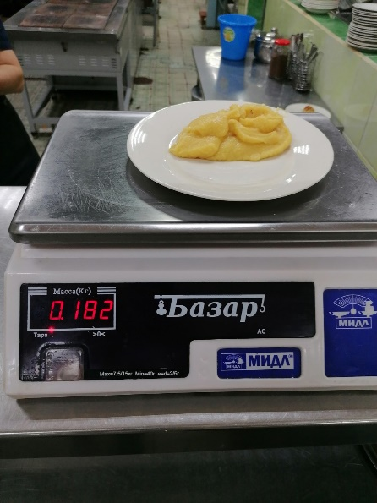

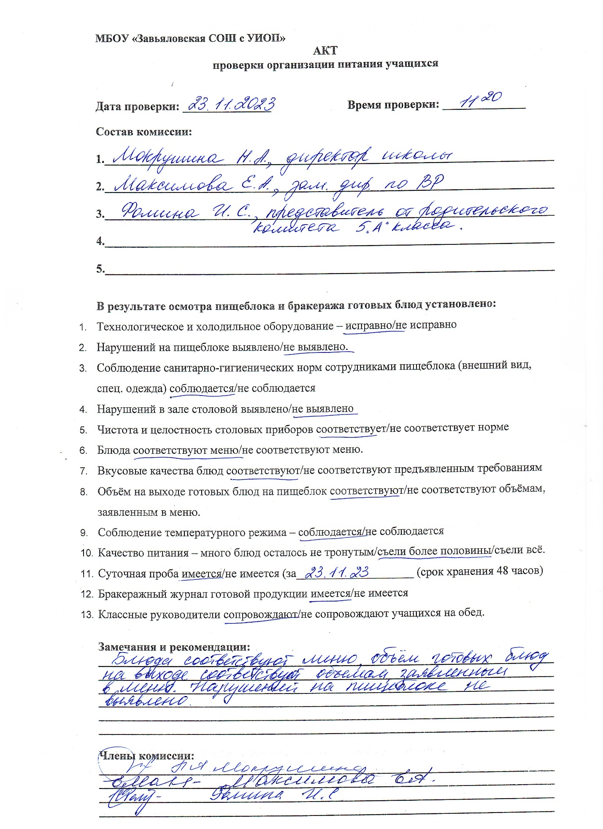
Составила Максимова Елена Александровна, заместитель директора по воспитательной работе.

